TRƯỜNG ĐẠI HỌC ...  KHOA CÔNG NGHỆ THÔNG TIN | ĐỀ THI MÔN: LẬP TRÌNH JAVA NÂNG CAO  Thời gian: 90 phút | Không sử dụng tài liệu

QUY ĐỊNH CHUNG
Mục | Quy định
Đặt tên project | STTXX_MSSV_HoTen_SoMay[_Client]
Tên database | TenSV_MSSV (VD: Hung_21054321)
Ngôn ngữ | Java SE
CSDL | SQL Server hoặc MariaDB
Mạng | TCP Socket (Port = 4 chữ số cuối MSSV)
Kiến trúc | Layered Architecture: Entity, DTO, DAO, Service, Network, App

⚠ Lưu ý quan trọng: Không gửi Entity hoặc Object[] trực tiếp qua Socket. Chỉ đạt tối đa 50% nếu không tách layers. Trừ 0.5đ/thành phần sai (tên project, tên DB, hostname, port).

ĐẶC TẢ BÀI TOÁN: HỆ THỐNG QUẢN LÝ HỌC VIỆN ÂM NHẠC
Xây dựng một hệ thống quản lý học viện âm nhạc với các thực thể chính được mô tả như sau:

Thực thể Instructor (Giảng viên):
Thông tin gồm: Mã số (id), họ tên (fullName), email, số điện thoại liên hệ (phones – danh sách), chuyên ngành (major), học vị (degree).

Thực thể Student (Học viên):
Thông tin gồm: Mã số (id), họ tên (fullName), email, ngày sinh (birthDate), địa chỉ (address), cấp độ (level: BEGINNER, INTERMEDIATE, ADVANCED).

Thực thể Course (Khóa học):
Thông tin gồm: Mã số (id), tên khóa học (name), mô tả (description), học phí (tuitionFee), thể loại âm nhạc (genre – là một thực thể riêng), trạng thái (status: OPEN, CLOSED, FULL).

Thực thể Genre (Thể loại âm nhạc):
Thông tin gồm: Mã số (id), tên thể loại (name), mô tả (description).

Thực thể Enrollment (Đăng ký khóa học – association class):
Khi một học viên đăng ký một khóa học (quan hệ nhiều-nhiều), cần lưu thêm: ngày đăng ký (enrollDate: LocalDate), điểm số (score: Double, nullable), trạng thái (status: REGISTERED, COMPLETED, DROPPED).

Composite Key gồm: studentId + courseId + enrollDate.

Mối quan hệ:
– Một Instructor có thể dạy nhiều Course; mỗi Course do một Instructor phụ trách (1-N).
– Một Course thuộc về một Genre; một Genre có thể có nhiều Course (1-N).
– Một Student có thể đăng ký nhiều Course; một Course có thể có nhiều Student tham gia (N-N qua Enrollment).
– Một Instructor có thể có nhiều số điện thoại (1-N, bảng riêng).

SƠ ĐỒ LỚP (CLASS DIAGRAM) – Mô tả văn bản
Lớp | Thuộc tính chính | Quan hệ
Instructor | id, fullName, email, phones(Set<String>), major, degree | 1..* Course
Student | id, fullName, email, birthDate, address, level(enum) | 0..* Enrollment
Course | id, name, description, tuitionFee, status(enum) | 1 Genre, 1 Instructor, 0..* Enrollment
Genre | id, name, description | 0..* Course
Enrollment | enrollDate, score, status(enum) – Composite PK | 1 Student, 1 Course

SƠ ĐỒ CSDL (DATABASE DIAGRAM) – Mô tả bảng
Bảng | Cột chính | Ghi chú
instructors | instructor_id PK, full_name, email, major, degree | is_a People
instructor_phones | instructor_id FK, phone_number | PK(instructor_id, phone_number)
students | student_id PK, full_name, email, birth_date, address, level ENUM | ENUM('BEGINNER','INTERMEDIATE','ADVANCED')
genres | genre_id PK, name, description | –
courses | course_id PK, name, description, tuition_fee, status ENUM, genre_id FK, instructor_id FK | ENUM('OPEN','CLOSED','FULL')
enrollments | student_id FK, course_id FK, enroll_date | PK composite, score DOUBLE nullable, status ENUM

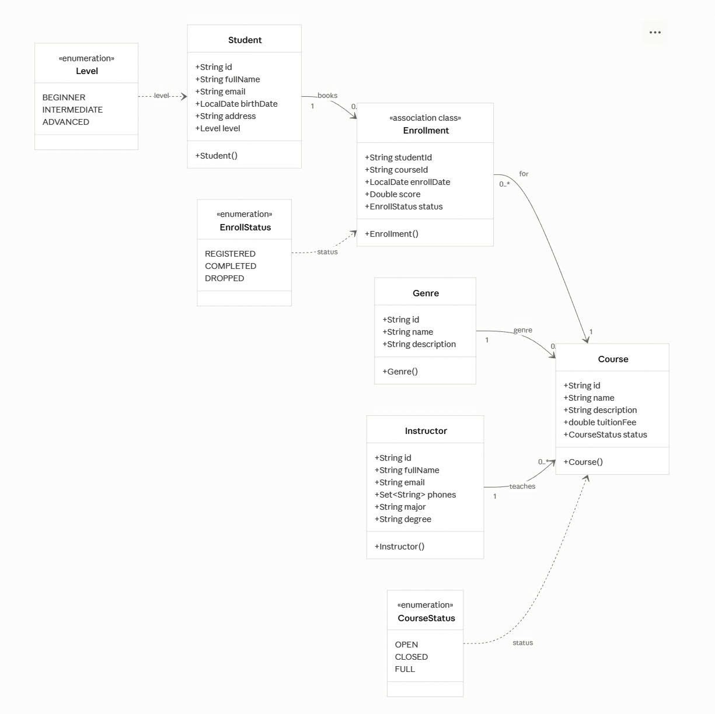

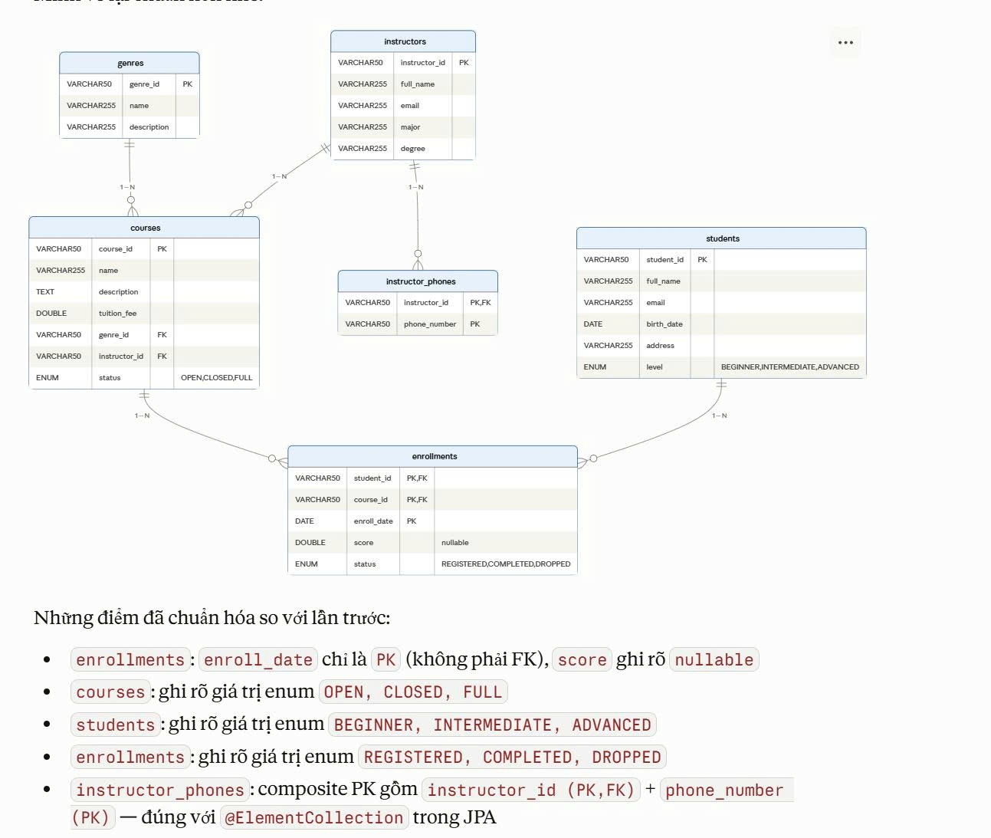

CÂU 1 (3.0 điểm) – JPA ORM ÁNH XẠ THỰC THỂ

Dùng JPA ORM ánh xạ tất cả các thực thể trong mô hình lớp sang mô hình CSDL quan hệ. Cụ thể:

1.1. Ánh xạ lớp Student với enum Level. (0.5đ)
1.2. Ánh xạ lớp Instructor với collection phones dùng @ElementCollection. (0.5đ)
1.3. Ánh xạ lớp Genre và mối quan hệ 1-N với Course. (0.5đ)
1.4. Ánh xạ lớp Course với mối quan hệ N-1 tới Instructor, N-1 tới Genre. (0.5đ)
1.5. Ánh xạ lớp Enrollment là association class với @EmbeddedId (composite key: studentId, courseId, enrollDate). (1.0đ)

CÂU 2 (0.25 điểm) – DỮ LIỆU MẪU
Chạy script SQL dữ liệu mẫu được cung cấp sẵn vào các bảng tương ứng. Kiểm tra dữ liệu đã được insert thành công.
(Câu 3 trở đi không chấm nếu không có dữ liệu mẫu)

CÂU 3 (6.75 điểm) – HỆ THỐNG CLIENT-SERVER (TCP SOCKET)
Thiết lập hệ thống Client-Server theo các yêu cầu kỹ thuật:
Host | Tên máy tính sinh viên đang làm bài
Port | 4 chữ số cuối của MSSV
Đa luồng | Server phải phục vụ đồng thời nhiều Client (Thread per Client)

Câu 3.1 (2.25đ) – Thêm mới một đăng ký khóa học
Viết phương thức cho phép thêm một đăng ký khóa học mới vào hệ thống.

Layer | Phương thức / Chữ ký | Điểm
DAO | addEnrollment(enrollment: Enrollment): boolean | 0.75
Service & DTO | addEnrollment(dto: EnrollmentDTO): boolean | 0.5
Network (Server + Client) | Xử lý Request/Response qua Socket | 0.75
App/UI (Client) | Nhận input từ người dùng, hiển thị kết quả | 0.25

Yêu cầu input từ người dùng:
– studentId, courseId, enrollDate (định dạng yyyy-MM-dd), status (mặc định REGISTERED)

Câu 3.2 (2.25đ) – Cập nhật điểm số cho một đăng ký
Viết phương thức cập nhật điểm số (score) cho một đăng ký khi biết studentId, courseId và enrollDate. Không cho phép cập nhật các thuộc tính khác của đăng ký.

Layer | Phương thức / Chữ ký | Điểm
DAO | updateScore(studentId, courseId, enrollDate, newScore: double): boolean | 0.75
Service & DTO | updateScore(dto: EnrollmentDTO): boolean | 0.5
Network (Server + Client) | Xử lý Request/Response qua Socket | 0.75
App/UI (Client) | Nhận input từ người dùng, hiển thị kết quả | 0.25

Câu 3.3 (2.25đ) – Thống kê theo thể loại và giảng viên
Viết phương thức liệt kê danh sách các khóa học đang OPEN theo một thể loại âm nhạc cụ thể, bao gồm thông tin: tên khóa học, tên giảng viên phụ trách, tên thể loại, học phí và số lượng học viên đã đăng ký (chỉ tính trạng thái REGISTERED hoặc COMPLETED).

Layer | Phương thức / Chữ ký | Điểm
DAO | getOpenCoursesByGenre(genreName: String): List<Object[]> | 0.75
Service & DTO | getOpenCoursesByGenre(genreName: String): List<CourseStatDTO> | 0.5
Network (Server + Client) | Xử lý Request/Response qua Socket | 0.75
App/UI (Client) | Nhận input, hiển thị bảng kết quả | 0.25

Kết quả CourseStatDTO gồm:
courseId, courseName, instructorName, genreName, tuitionFee, enrolledCount

PHỤ LỤC – 10 CÂU LUYỆN TẬP QUERY (Không tính điểm, dùng để ôn tập)
Các câu truy vấn dưới đây bao phủ đầy đủ kiến thức cần ôn: JOIN nhiều bảng, GROUP BY, HAVING, subquery, @ElementCollection, enum filter, aggregate function, composite key, JPQL và Native Query.

Q1 – JPQL: Lấy danh sách đăng ký đầy đủ thông tin
Lấy danh sách tất cả enrollment gồm: mã học viên, tên học viên, tên khóa học, tên giảng viên, ngày đăng ký, điểm số và trạng thái. Sắp xếp theo ngày đăng ký mới nhất.
DAO: getAllEnrollmentDetails(): List<Object[]>
Service: getAllEnrollmentDetails(): List<EnrollmentDTO>

Gợi ý JPQL:
SELECT e.id.studentId, s.fullName, c.name, i.fullName, e.id.enrollDate, e.score, e.status
FROM Enrollment e JOIN e.student s JOIN e.course c JOIN c.instructor i
ORDER BY e.id.enrollDate DESC

Q2 – GROUP BY + HAVING: Giảng viên có nhiều khóa học OPEN
Liệt kê các giảng viên có từ 2 khóa học đang OPEN trở lên. Thông tin gồm: mã giảng viên, tên giảng viên, chuyên ngành và số lượng khóa học OPEN.
DAO: getInstructorsWithMultipleOpenCourses(): List<Object[]>
Service: getInstructorsWithMultipleOpenCourses(): List<InstructorWorkloadDTO>

Gợi ý JPQL:
SELECT i.id, i.fullName, i.major, COUNT(c)
FROM Instructor i JOIN i.courses c
WHERE c.status = 'OPEN'
GROUP BY i.id, i.fullName, i.major
HAVING COUNT(c) >= 2

Q3 – @ElementCollection + JOIN: Tìm giảng viên theo số điện thoại
Tìm giảng viên khi biết một số điện thoại bất kỳ trong danh sách phones. Nếu không tìm thấy trả về null.
DAO: findInstructorByPhone(phone: String): Instructor

Gợi ý JPQL:
SELECT i FROM Instructor i JOIN i.phones p WHERE p = :phone

Q4 – Subquery: Khóa học chưa có học viên nào đăng ký
Liệt kê tất cả các khóa học (bất kỳ trạng thái nào) mà chưa có học viên nào đăng ký (không có bản ghi trong Enrollment). Kết quả gồm: courseId, tên khóa học, tên giảng viên, trạng thái.
DAO: getCoursesWithNoEnrollment(): List<Object[]>

Gợi ý JPQL (dùng NOT IN subquery):
SELECT c.id, c.name, i.fullName, c.status FROM Course c JOIN c.instructor i
WHERE c.id NOT IN (SELECT DISTINCT e.course.id FROM Enrollment e)

Q5 – Enum filter: Học viên theo cấp độ và tên thể loại khóa học
Tìm danh sách học viên có cấp độ ADVANCED và đang đăng ký (status = REGISTERED) ít nhất một khóa học thuộc thể loại có tên chứa keyword cho trước. Kết quả gồm: tên học viên, email, tên khóa học, tên thể loại.
DAO: findAdvancedStudentsByGenreKeyword(keyword: String): List<Object[]>

Gợi ý JPQL:
SELECT DISTINCT s.fullName, s.email, c.name, g.name
FROM Enrollment e JOIN e.student s JOIN e.course c JOIN c.genre g
WHERE s.level = 'ADVANCED' AND e.status = 'REGISTERED'
AND LOWER(g.name) LIKE LOWER(CONCAT('%', :keyword, '%'))

Q6 – Aggregate: Thống kê số khóa học theo thể loại (Map)
Thống kê số lượng khóa học theo từng thể loại âm nhạc. Kết quả trả về dạng Map<String, Long> (key: tên thể loại, value: số khóa học), sắp xếp theo tên thể loại tăng dần.
DAO: countCoursesByGenre(): List<Object[]>
Service: countCoursesByGenre(): Map<String, Long>

Gợi ý JPQL:
SELECT g.name, COUNT(c) FROM Course c JOIN c.genre g
GROUP BY g.name ORDER BY g.name ASC

Q7 – Composite Key: Xóa đăng ký theo khóa chính tổng hợp
Xóa một đăng ký khi biết đầy đủ composite key (studentId, courseId, enrollDate). Trả về true nếu xóa thành công, false nếu không tìm thấy bản ghi.
DAO: deleteEnrollment(studentId: String, courseId: String, enrollDate: LocalDate): boolean

Lưu ý:
Cần tạo đối tượng EnrollmentId (Embeddable) từ 3 tham số, sau đó gọi em.find() rồi em.remove().

Q8 – Native Query: Top 3 khóa học có doanh thu cao nhất
Dùng Native Query tính tổng doanh thu của mỗi khóa học (tuitionFee × số enrollment có status = COMPLETED). Lấy top 3 khóa học có doanh thu cao nhất. Kết quả gồm: tên khóa học, tên giảng viên, số học viên hoàn thành và tổng doanh thu.
DAO: getTop3CoursesByRevenue(): List<Object[]> // dùng @NamedNativeQuery hoặc em.createNativeQuery()

Gợi ý SQL:
SELECT c.name, i.full_name, COUNT(e.student_id), (c.tuition_fee * COUNT(e.student_id)) AS revenue
FROM courses c JOIN instructors i ON c.instructor_id = i.instructor_id
LEFT JOIN enrollments e ON c.course_id = e.course_id AND e.status = 'COMPLETED'
GROUP BY c.course_id, c.name, i.full_name, c.tuition_fee
ORDER BY revenue DESC LIMIT 3

Q9 – JPQL cập nhật (UPDATE): Đóng tất cả khóa học của một giảng viên
Cập nhật trạng thái tất cả các khóa học OPEN của một giảng viên (theo instructorId) thành CLOSED. Trả về số bản ghi đã được cập nhật.
DAO: closeAllCoursesByInstructor(instructorId: String): int

Gợi ý JPQL (@Modifying):
UPDATE Course c SET c.status = 'CLOSED'
WHERE c.instructor.id = :instructorId AND c.status = 'OPEN'

Q10 – JOIN FETCH + DTO phức tạp: Học viên và tất cả khóa học đã hoàn thành
Tìm các học viên đã HOÀN THÀNH (COMPLETED) ít nhất một khóa học, kèm theo danh sách khóa học đó. Sắp xếp theo tên học viên. Kết quả trả về List<StudentCourseDTO> với cấu trúc:
StudentCourseDTO { studentId, studentName, email, List<String> completedCourseNames }

Gợi ý:
Dùng JPQL: SELECT DISTINCT s FROM Student s JOIN FETCH s.enrollments e
WHERE e.status = 'COMPLETED' ORDER BY s.fullName
Sau đó map thủ công sang DTO trong Service layer.

BẢNG PHÂN BỐ ĐIỂM
Câu | Nội dung | DAO | Service & DTO | Network | App/UI | Tổng
Câu 1 | JPA ORM (5 phần) | — | — | — | — | 3.0
Câu 2 | Dữ liệu mẫu | — | — | — | — | 0.25
Câu 3.1 | Thêm Enrollment | 0.75 | 0.5 | 0.75 | 0.25 | 2.25
Câu 3.2 | Cập nhật score | 0.75 | 0.5 | 0.75 | 0.25 | 2.25
Câu 3.3 | Thống kê Course mở | 0.75 | 0.5 | 0.75 | 0.25 | 2.25
TỔNG |  |  |  |  |  | 10.0

GHI CHÚ HƯỚNG DẪN CHẤM
– Câu 2: Không chấm nếu không chạy được dữ liệu mẫu.
– Câu 3.x: Chỉ chấm Network và App/UI khi câu truy vấn DAO đúng yêu cầu.
– Không tách layers: Tối đa 50% tổng điểm toàn bài.
– Gửi Entity/Object[] qua Socket trực tiếp: Trừ 0.5đ mỗi chức năng vi phạm.
– Trừ 0.5đ/thành phần sai: đặt tên project, tên database, hostname, port.

--- Hết ---

